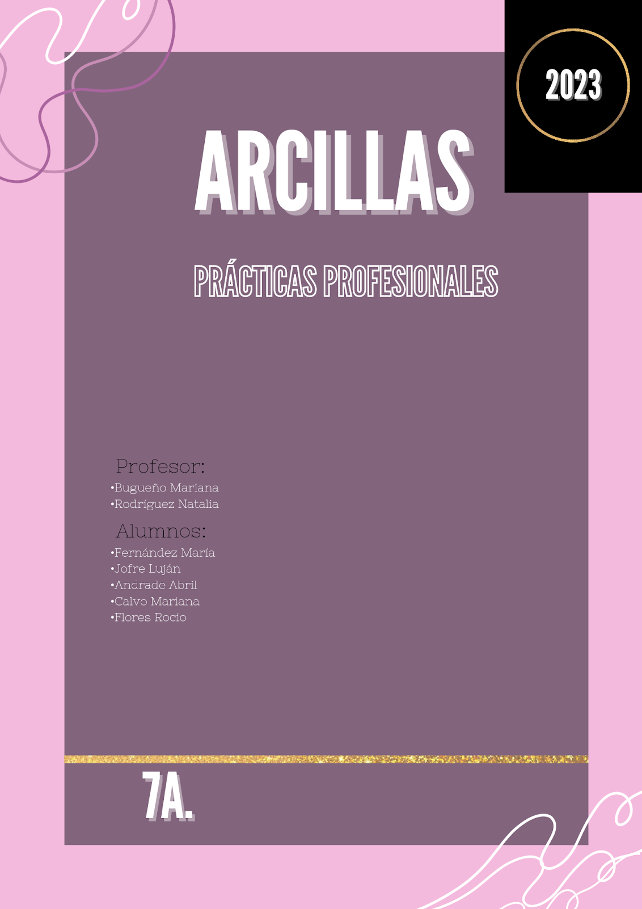

INDICE
Tabla de contenido
INTRODUCCIÓN 3
Objetivos 3
General 3
Particular 3
Metodología de trabajo 3
Gabinete 3
Trabajo de campo 3
Laboratorio 3
Rocas de aplicación 4
Arcillas 4
Tipos de arcillas 5
Porcentaje de minerales 6
Características de las arcillas 7
Clasificación de las arcillas 7
Arcillas primarias 7
Arcillas secundarias 7
Vias de acceso y ubicación 7
BIBLIOGRAFIA 8

INTRODUCCIÓN
El mineral es una sustancia de origen inorgánico en estado sólido con una composición química y una estructura atómica ordenada y se pueden clasificar en dos grupos, metalíferos y no metalíferos .Los metalíferos son aquellos que contienen metales, se dividen en básicos, ferrosos, preciosos y radioactivos y los no metalíferos que son aquellos minerales que no contienen metales, como por ejemplo calizas, arenas, pizarras, arcillas, rocas de aplicación etc.

En el presente informe haremos foco en arcillas, detallando sus características, tipos y clasificación. Donde llevaremos los conocimientos adquiridos al campo y extraemos las muestras necesarias para realizar un producto final.

Objetivos

General
Este informe tiene como objetivo realizar una buena pre-exploración con el fin de obtener la información necesaria para encontrar el mineral de interés , en este caso la arcilla así como también adquirir las herramientas y técnicas para realizar la correcta extracción de dicho mineral.

Particular
Ampliar nuestros conocimientos en cuanto a las propiedades y extracción del mineral. También aplicar en el campo lo aprendido a lo largo de estos años.(https://www.caem.com.ar/minerales/#:~:text=METAL%C3%8DFEROS,%2C%20 litio %2C%20 plata%20 y%20 oro)

Metodología de trabajo

Gabinete
En esta etapa recolectamos la información necesaria para realizar un buen trabajo de campo

Trabajo de campo
En esta etapa nos encargamos de realizar la extracción de las muestras del material deseado para poder analizarlo, con los elementos necesarios para realizar la misma

Laboratorio
En esta etapa trabajaremos en l material extraído para poder realizar un producto final, aplicando las técnicas y conocimientos obtenidos en la etapa de gabinete

Rocas de aplicación
Las rocas de aplicación, suelen ser rocas abundantes en la corteza terrestre, no metalíferas, que se usan directamente en la industria de la construcción o son usados como materias primas para la elaboración de insumo para la misma y no tienen un elevado costo de explotación , pueden clasificarse en cinco grandes grupos , áridos, aglomerados, rocas de construcción , vidrio, y productos cerámicos. (https://prezi.com/uef8bxnwezj6/rocas-de-aplicacion/#:~:texto=Las%20rosa%20de%2 0 aplicaci%C3%B3n%2C%20 tambi%C3%A9n,de%20 insumo%20para%20la%20 mis ma.)
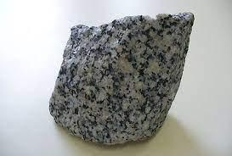
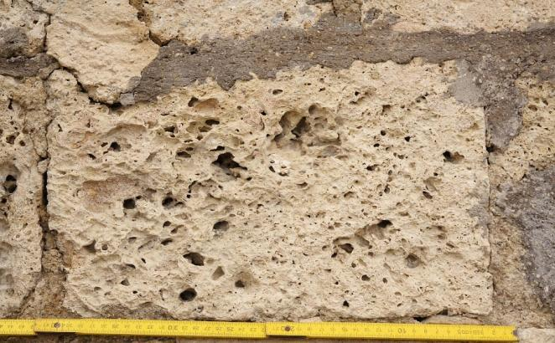

Figura nº1 granito
Figura nº2 travertino

Arcillas
Son una abundante materia prima natural que tiene gran cantidad de usos y propiedades, los cuales pueden ser , ladrillos , baldosas , alfarería, losas para techo. Se usa junto a las arenas para construcción , gravas, ripios, etc. Estas pertenecen al grupo de rocas de construcción . Los yacimientos de arcillas más desarrollados en nuestra provincia, se extienden en la margen oriental de las Sierras de Pedernal, Sierra Chica de Zonda y Villicúm y comprenden sedimentitas correspondientes a la Formación Loma de las Tapias. En la Región de Ullúm, las canteras de arcillas se ubican en el flanco occidental de la formación Loma de Las Tapias.(Aspectos básicos de la minería, Guillermo E.Preisz.)
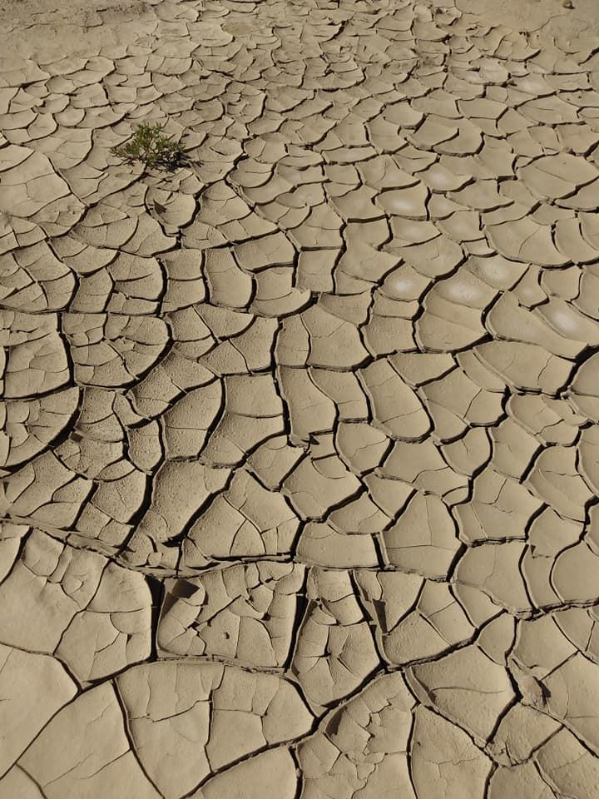
Figura nº3 arcillas

Tipos de arcillas

Tipos | Composición | Propiedades | Aplicación
Verde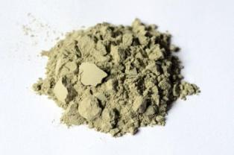 | Óxido de hierro ferroso y magnesio | Cicatrizante ,antiséptico, sedante ,estimulante ,catalizador | Se puede aplicar en la piel , cosmética natural, quemaduras , celulitis , anemia , anginas ,hepatitis , etc.
Rojo  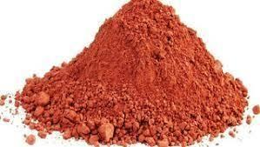 | Óxidos de hierro y cobre | Más grasa y menos absorbente que la arcilla verde | Acné, lactancia materna , callos , herpes , transpiración excesiva, cosmética natural , cabellos , pieles grasas
Blanco (caolinita)  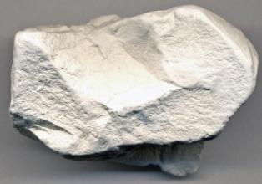 | Es una arcilla lavada por las aguas de lluvia y de arrastre , de ahí su color | Cicatrizante , es útil en vía óptica, tiene un pH ácido | Onicomicosis , alopecia, quemaduras , ansiedad , anorexia ,diarrea , parásitos intestinales , productos de belleza , antiarrugas
Amarillo  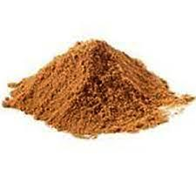 | Por partículas muy finas de óxido de hierro férricos y potasio | Se usa para problemas óseos  Se combina con la arcilla verde | Urticaria , úlceras, artritis , fragilidad capital ,conjuntivitis
Rosa  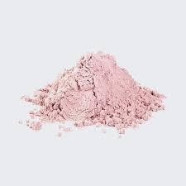 | Contiene sílice ,aluminio , hierro , magnesio , sodio , fósforo, potasio , calcio | Cicatriza , desinfecta y suaviza debido a los oligoelementos se emplean en epidermis frágiles, deshidratadas, delicadas como la piel de bebés | Ojeras , costra láctea, mascarilla para pieles secas y deshidratadas

Porcentaje de minerales

Comp. | Verde | Roja | Amarilla | Blanca
Sílice | 50.6 | 63.15 | 48.00 | 48.30
Cloro | 0.011 | ------ | ----- | -----
Calcio | 9.2 | 0.01 | 0.26 | trazas
Magnesio | 2.25 | 0.05 | 0.22 | 0.22
Aluminio | 14.10 | ----- | ----- | 36.10
Hierro | 4.8 | 0.54 | 1.84 | 0.90
Sodio | 0.18 | ---- | ---- | 0.04
Potasio | 4.02 | 0.36 | 1.10 | 1.45
Fósforo | 0.12 | 0.08 | 0.06 | ----

Características de las arcillas

Se caracteriza por adquirir plasticidad al ser mezclada con agua, y también sonoridad y dureza al calentarla por encima de 800°C. La arcilla endurecida mediante la acción del fuego, fue la primera cerámica elaborada por los seres humanos, y aún es uno de los materiales más baratos y de uso más amplio.

Clasificación de las arcillas

Las arcillas se pueden clasificar de acuerdo con varios factores. Así, dependiendo del proceso geológico que las originó y a la ubicación del yacimiento en el que se encuentran, se pueden clasificar en:

Arcillas primarias
Se utiliza esta denominación cuando el yacimiento donde se encuentra es el mismo lugar en donde se originó. El caolín es la única arcilla primaria conocida.

Arcillas secundarias
son las que se han desplazado después de su formación, por fuerzas físicas o químicas. Se encuentran entre ellas el caolín secundario, la arcilla refractaria, la arcilla de bola, el barro de superficie y el gres.
https://www.farmaciaserra.com/blog/post/tipos-arcillas.html

Vias de acceso y ubicación

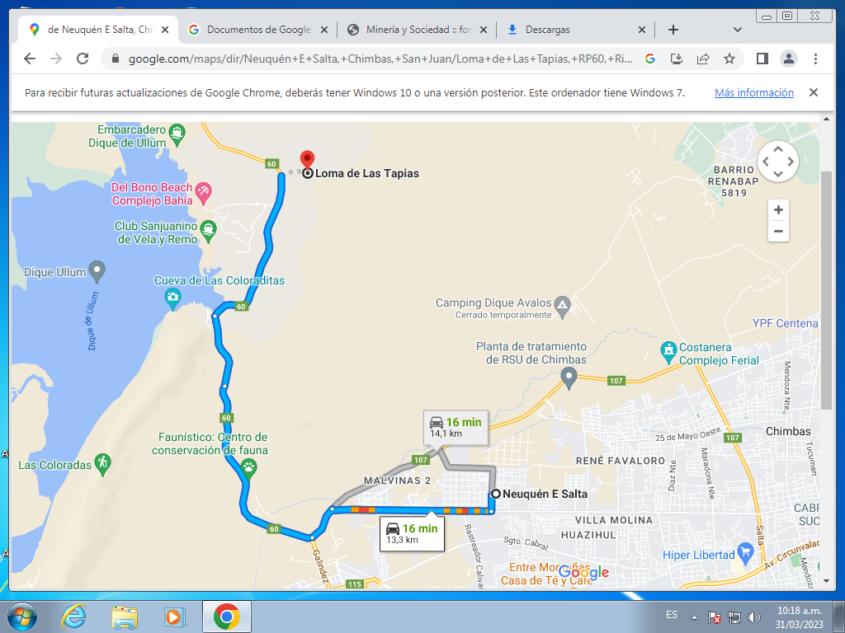

Figura nº 4 vias de acceso-ubicacion

BIBLIOGRAFIA
https://www.caem.com.ar/minerales/#:~:text=METAL%C3%8DFEROS,%2C%20 litio %2C%20 plata%20 y%20 oro
https://prezi.com/uef8bxnwezj6/rocas-de-aplicacion/#:~:texto=Las%20rosa%20de%2 0 aplicaci%C3%B3n%2C%20 tambi%C3%A9n,de%20 insumo%20para%20la%20 mis ma.
.(Aspectos básicos de la minería, Guillermo E.Preisz.)
https://www.farmaciaserra.com/blog/post/tipos-arcillas.html

